ГОСУДАРСТВЕННОЕ БЮДЖЕТНОЕ
УЧРЕЖДЕНИЕ
ДОПОЛНИТЕЛЬНОГО
ПРОФЕССИОНАЛЬНОГО ПЕДАГОГИЧЕСКОГО ОБРАЗОВАНИЯ
ЦЕНТР ПОВЫШЕНИЯ КВАЛИФИКАЦИИ СПЕЦИАЛИСТОВ
«ИНФОРМАЦИОННО-МЕТОДИЧЕСКИЙ ЦЕНТР»
ВАСИЛЕОСТРОВСКОГО РАЙОНА
САНКТ-ПЕТЕРБУРГА

199178, Санкт-Петербург, 10 линия В.О., д. 37
Тел/факс (812) 323-57-28
E-mail: imc@imcvo.ru
ОКПО 53252196 ОКОГУ 49003 ОГРН 1027800541757
ИНН/КПП 7801160584
 | № | 75 | от | 13.05.2021
«Утверждаю» Директор :
А.Л.Гехтман____________________________

Анализ результатов региональной диагностической работы (далее РДР) по функциональной грамотности (далее ФГ) в 5 классах школ с низкими образовательными результатами (далее ШНОР) Василеостровского района.
Руководитель ЦОКО Жилина Т.Е.
13 мая, 2021

Анализ результатов региональной диагностической работы (далее РДР) по функциональной грамотности (далее ФГ) в 5 классах школ с низкими образовательными результатами (далее ШНОР) Василеостровского района.
РДР проводились 17-18 февраля 2021 года в компьютерной форме с использованием модуля «Знак» информационной системы «Параграф» (далее – модуль «Знак»). В работе участвовали учащиеся ОУ2, 6, 15, 16, 17, 19 (ШНОР-школы с низкими образовательными результатами).
Анализ результатов проводится на основе Итогового отчета «Диагностическая работа по функциональной грамотности в 5 классе для школ с низкими результатами» 02.04.2021 СПб2021 (И.А.Юдина и др.) предоставленный руководителю ЦОКО (Далее – Итоговый отчет). Все нормативные документы, цели проведения и материалы работы представлены в Итоговом отчете.
Основные выводы и предложения:
- По организации работы.
  - Данная работа не вызвала затруднений в организации. Единичные технические сбои отражены в протоколах проведения и переданы в РЦОКО и ИТ в установленном порядке.
  - В районе было организовано независимое наблюдение и взаимопроверка части С работ. По итогам проверки протоколов наблюдателей нарушений не выявлено.
  - Все принятые меры обеспечивают высокий уровень достоверности результатов.
  - Работы ОУ16 были отозваны для перепроверки на городском уровне, но никаких нарушений выявлено не было. Согласно данным Итогового отчета выявлены неточности, допущенные при интерпретации ответов учащихся, которые, возможно, связаны с недостаточным опытом учителей оценивания открытых заданий в формате PISA.
  - При организации проверки работ трудности возникли в связи с недостаточным количеством экспертов в области оценки открытых заданий в формате PISA в районе. Мы смогли пригласить только одного эксперта по естественно-научной грамотности, но и у него не было достаточного опыта для проверки заданий. Вебинар, посвященный разбору критериев проверки оказался слишком объемным по количеству новой информации и длительным. Целесообразно проведение обязательной консультации для экспертов перед проверкой задач типа С, отдельно по каждой из областей, с подробными комментариями критериев, разъяснениями цели работы и специфики оценки заданий на формирование функциональной грамотности.
- По результатам диагностической работы:
  - Результаты работ, в целом, признаны достоверными (см. Итоговый отчет), меры, принятые по обеспечению достоверности достаточными.
  - Сравнение результатов РДР района со средним по городу не показывает большого расхождения средних значений по всем видам грамотности. Но и не превышает их. Однако в Итоговом отчете отмечено, что на распределении результатов по функциональной грамотности для всех районов присутствует резкий спад на отметке 17 баллов из 20 возможных. Это может свидетельствовать том, что большая часть заданий оказались для участников в целом достаточно простыми, участники с ними хорошо справились. Вместе с тем, шкала, по-видимому, имеет дефект, не позволяющий набрать 20 баллов. Самые низкие проценты выполнения (менее 40%) имеют задания: C3_ЕНГ_3 и C1_МГ_3. Следует также обратить внимание что практически во всех заданиях есть существенное различие (более 15%) по вариантам. (См. Итоговый отчет). Задания по математической грамотности, в целом, оказались для обучающихся значительно более трудными, по естественно-научной и финансовой грамотности нормальными, по читательской грамотности легче, чем по остальным видам ФГ.
  - При разработке КИМ в варианте 2102 в задании В4_ЕНГ_2 была допущена ошибка, в связи с чем все учащиеся получили полный балл за выполнение этого задания, что в итоге повлияло на общий процент успешности выполнения варианта 2102, то есть повысило результаты. В Василеостровском районе 77 учащихся выполняли работу этого варианта, что составило 27%.
  - Средний балл по району 8,9, медиана 9. По Санкт-Петербургу средний бал 9,6, медиана 10.
  - Самыми низкими можно считать результаты ОУ№19 и ОУ№17.
- Предложения для ИМЦ и методистов по русскому языку, математике, естественно-научным предметам:
  - Изучить данные анализа результатов РДР и Итогового отчета.
  - Провести методические совещания по результатам РДР с учетом рекомендаций СПбАППО.
  - Организовать работу по разъяснению необходимости включения заданий в формате PISA в практику преподавания предметов.
  - Оказать методическую поддержку учителям в вопросах обучения критериальному оцениванию выполнения заданий с развернутым ответом в формате PISA.
  - Рекомендовать использовать педагогам банк заданий по функциональной грамотности и методические материалы по видам ФГ в работе.
- Предложения для ОУ:
  - Изучить данные анализа результатов РДР и Итогового отчета.
  - Принять участие в методическом совещании по результатам РДР.
  - Включать задания в формате PISA в практику преподавания предметов.
  - Использовать банк заданий по функциональной грамотности и методические материалы по видам ФГ в работе.
  - Направить сотрудников для обучения на курсы экспертов по проверке заданий по ФГ в СПбАППО.
Объективность и достоверность результатов.
В Василеостровском районе не выявлены нарушения при организации и проведении работы, что зафиксировано в Протоколах наблюдателей. Проверка работ осуществлялась согласно районному Положению о взаимонаблюдении и взаимопроверке Региональных диагностических работ.
Работы проверялись силами творческой группы сформированной на основании Приказа Правительства Санкт-Петербурга о творческой группе №15/1-05 от 17.02.2021.
Сведения об учащихся выполнявших диагностическую работу.
В Василеостровском районе 285 из 360 (79%) учеников 6 класса 6 ОУ района.
Основные результаты работы.
Статистические показатели результатов.
Район | Средний балл | Медиана | Ст.отклонение
Василеостровский | 8,9 | 9 | 3,4
Санкт-Петербург | 9,6 | 10 | 0,1

ОО | Средний балл | Медиана | Станд. отклон. | Доверительный интервал | Вердикт
ГБОУ СОШ №15 | 9,3 | 10 | 3,4 | 0,9 | попадает
ГБОУ СОШ №16 | 9,2 | 9 | 3,1 | 0,6 | попадает
ГБОУ СОШ №17 | 7,8 | 8 | 3,8 | 1,1 | не попадает, ниже
ГБОУ СОШ №19 | 8,0 | 9 | 2,9 | 1,1 | не попадает, ниже
ГБОУ СОШ №2 | 9,5 | 10 | 3,6 | 1,2 | попадает
ГБОУ СОШ №6 | 8,9 | 8 | 3,1 | 1,0 | попадает

Представленные результаты говорят о том, что результаты района в среднем по каждой школе ниже среднегородских. Стандартный разброс результатов ОУ19 и ОУ17 оказывается ниже среднего по городу значения.
Сведения о низких и высоких результатах.
Суммарные баллы работ учащихся были разделены на 4 уровня. Подробную разбалловку по уровням можно найти в Спецификации (См. Приложение 2 к Итоговому отчету). Границей низких результатов определен порог в 7 баллов. В целом по Санкт-Петербургу низкие результаты (включая ниже порогового) получили 30% учащихся.
Граница высоких результатов была определена АППО в 15 баллов. В целом по Санкт-Петербургу высокий балл набрали 10% участников. Большинство учащихся (60%) получило средний балл.
Полученные данные приведены в таблице.
ОУ | Количество учащихся принявших участие в работе | Процент участников по уровням
 |  | Ниже порогового | Низкий | Средний | Высокий
ГБОУ СОШ №15 | 50 | 0 | 36 | 60 | 4
ГБОУ СОШ №16 | 90 | 0 | 27 | 66 | 7
ГБОУ СОШ №17 | 45 | 7 | 42 | 49 | 2
ГБОУ СОШ №19 | 25 | 0 | 44 | 52 | 4
ГБОУ СОШ №2 | 38 | 0 | 29 | 66 | 5
ГБОУ СОШ №6 | 37 | 0 | 38 | 57 | 5
Санкт-Петербург |  | 2 | 28 | 60 | 10

Процент выполнения заданий по видам грамотности.
ОО | Количество участников | Процент выполнения по грамотностям
 |  | Математическая | Читательская | Естественно-научная | Финансовая
Василеостровский район | 285 | 32,6 | 60,3 | 40,8 | 44,1
Санкт-Петербург | 4189 | 38,2 | 59,1 | 45,6 | 48,4
ГБОУ СОШ №15 | 50 | 35,2 | 60,0 | 38,8 | 51,2
ГБОУ СОШ №16 | 90 | 31,3 | 67,8 | 42,4 | 42,9
ГБОУ СОШ №17 | 45 | 24,9 | 48,4 | 41,3 | 42,2
ГБОУ СОШ №19 | 25 | 36,0 | 45,6 | 35,2 | 44,0
ГБОУ СОШ №2 | 38 | 42,1 | 63,2 | 38,9 | 45,3
ГБОУ СОШ №6 | 37 | 29,7 | 63,8 | 44,9 | 38,9

По математической грамотности результат выше среднего по городу у ОУ2, самый низкий у ОУ6. По читательской грамотности низкие результаты у ОУ19 и ОУ17, по естественно-научной грамотности у ОУ6 результат близок к среднему по городу, у остальных ниже. По финансовой грамотности результат выше у ОУ15, самый низкий у ОУ6.
Среднее значение по видам грамотности.
В таблице представлено сравнение среднего значения балла по видам функциональной грамотности в районе и Санкт-Петербурге. Зеленым цветом выделены результаты выше, чем по Санкт-Петербургу, красным выделены результаты, которые ниже среднегородских. Лучшие результаты участники показали по читательской грамотности.
Район | Математическая | Читательская | Естественнонаучная | Финансовая
Василеостровский | 1,63 | 3,01 | 2,04 | 2,21
Санкт-Петербург | 1,91 | 2,95 | 2,28 | 2,42

 | ОО | Среднее значение по грамотностям
 |  | Математическая | Читательская | Естественно-научная | Финансовая
Василеостровский | ГБОУ СОШ №15 | 1,76 | 3,00 | 1,94 | 2,56
 | ГБОУ СОШ №16 | 1,57 | 3,39 | 2,12 | 2,14
 | ГБОУ СОШ №17 | 1,24 | 2,42 | 2,07 | 2,11
 | ГБОУ СОШ №19 | 1,80 | 2,28 | 1,76 | 2,20
 | ГБОУ СОШ №2 | 2,11 | 3,16 | 1,95 | 2,26
 | ГБОУ СОШ №6 | 1,49 | 3,19 | 2,24 | 1,95

На графике показано распределение (в процентах) обучающихся района, набравших определенный тестовый балл, в сравнении с общим результатом по Санкт-Петербургу. Кривая распределения баллов по району и городу показывает снижение числа высоких результатов по отношению к результатам города.
Финансовая грамотность.
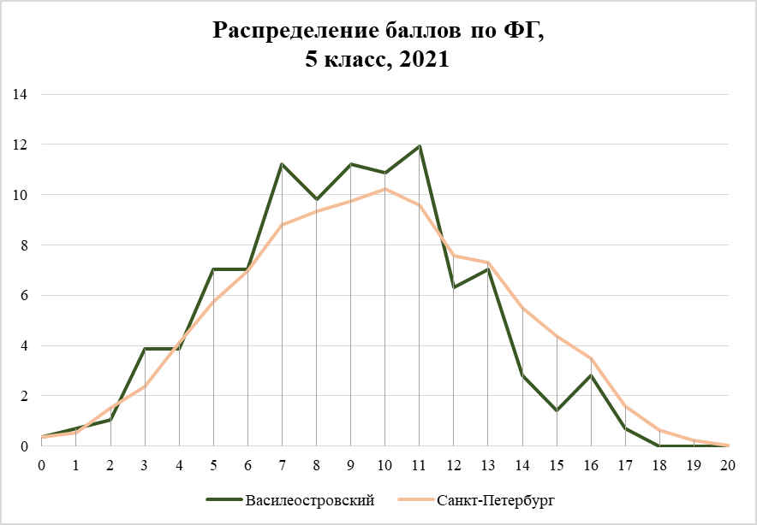
Читательская грамотность.
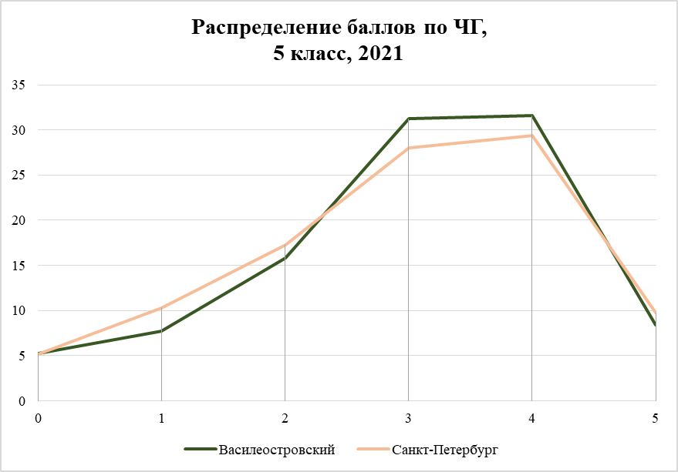
Естественно-научная грамотность.
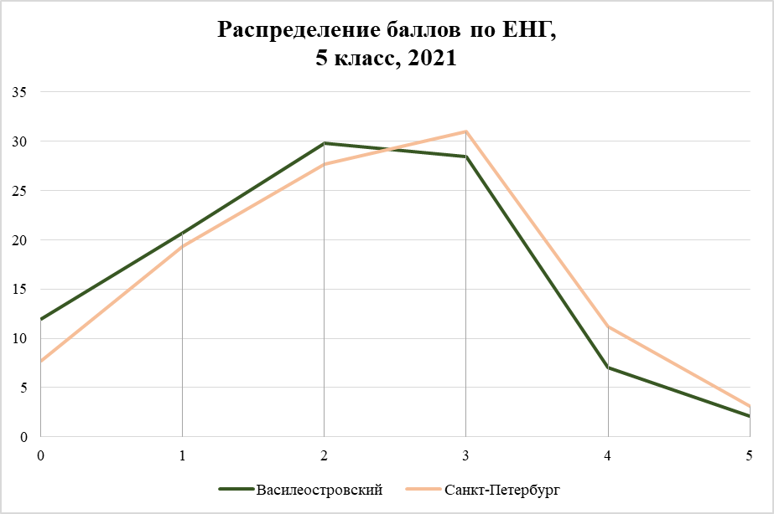
Математическая грамотность.
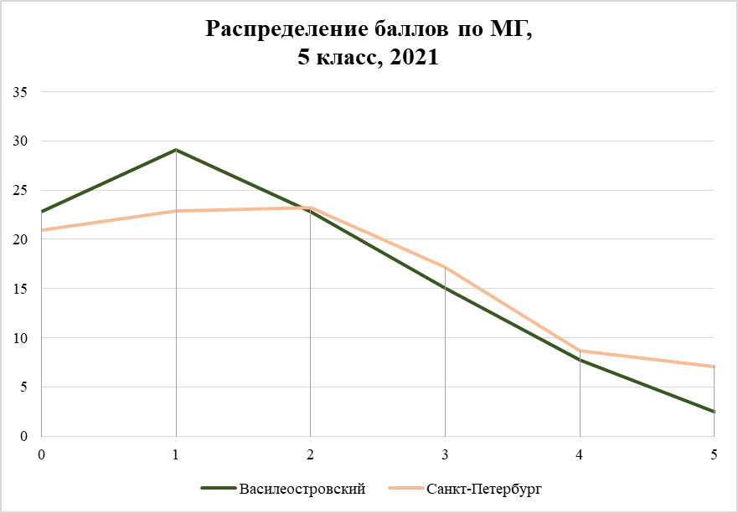
Статистические показатели участников в соответствии с кодификатором РДР.
Читательская грамотность.
Район | Количество участников | Читательская грамотность %
 |  | A2_ЧГ_1 | B1_ЧГ_2 | C2_ЧГ_3 | Всего
Василеостровский | 285 | 66,7 | 75,6 | 41,8 | 60,3
Санкт-Петербург | 4189 | 60,7 | 74,0 | 43,4 | 59,1

Естественнонаучная грамотность.
Район | Количество участников | Естественнонаучная грамотность %
 |  | A3_ЕНГ_1 | B4_ЕНГ_2 | C3_ЕНГ_3 | Всего
Василеостровский | 285 | 53,3 | 56,8 | 18,6 | 40,8
Санкт-Петербург | 4189 | 59,0 | 61,1 | 23,3 | 45,6

Математическая грамотность.
Район | Количество участников | Математическая грамотность %
 |  | A1_МГ_1 | B3_МГ_2 | C1_МГ_3 | Всего
Василеостровский | 285 | 39,6 | 34,6 | 27,2 | 32,6
Санкт-Петербург | 4189 | 45,3 | 45,0 | 27,8 | 38,2

Финансовая грамотность
Район | Количество участников |  | Финансовая грамотность %
 |  | A4_ФинГ_1 | B2_ФинГ_2 | C4_ФинГ_3 | Всего
Василеостровский | 285 | 34,0 | 39,5 | 53,9 | 44,1
Санкт-Петербург | 4189 | 43,7 | 43,1 | 56,1 | 48,4

Итоговый отчет (общий для всех ОО города) представлен на сайте Санкт-Петербургского центра оценки качества образования и информационных технологий. Санкт-Петербургская региональная система оценки качества образования. В разделе Отчеты: https://monitoring.spbcokoit.ru/procedure/1056/2385 .

